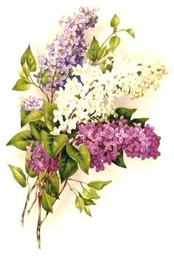

**Zveme Vás na oslavu 79. výro*č*í osvobození naší republiky spojenou s pokládáním kv*ě*tin na pietních místech v našich obcích.**

**Akce se koná ve st*ř*edu 8. kv*ě*tna 2024 od 10:00 hodin u pomníku padlých v Žinkovech.**